***LE TERMINAL WINDOWS***

**Qu’ est ce que le terminal ?**

Le terminal est une interface très importante qui permet de gérer un fichier , manipuler un répertoire , installer un logiciel sur le sytème.

Comme terminal nous pouvons citer shell bash ou cygwin .

**Commande du terminal**

* mkir ‘’ nom repertoire ‘’ // pour créer un répertoire.
* mkdir ‘’ un rep ‘’ ou mkdir un\ rep // pour créer un répertoire de nom ( un rep )
* touch nom_fichier // pour créer un fichier de nom ( nom_fichier )
* pwd // afficher le chemin du répertoire sur lequel on se trouve ou répertoire courant.
* ‘’. ‘’ le point dans les détails affichage de la commande ‘ ls ‘ montre le répertoire courant
* ‘’. . ‘’ 2 points dans les détails affichage de la commande ‘ ls ‘ montre le répertoire parent.

Nb

Ce symbole \ est appelé anti slache ( alt 8 )

On peut créer la tabulation avec le bouton tabulation  ( bouton clavier 2 flèches)

Pour créer un **nom** de fichier avec **espace**, il faudra prendre les mêmes précaution que pour la création d’un dossier, c’est-à-dire soit :

* **entourer** le nom du fichier avec des guillemets : **“nom fichier"**;
* **échapper** l’espace avec un antislash : **nom\ fichier**.
* ‘’ mv ‘’ déplace le fichier d’ un repertoire à un autre .

Exp : mv fichier.txt mon_repertoire // déplace le fichier.txt dans le dossier « mon_repertoire »

Nb il permet de renommer le fichier également exemple : mv fichier.txt fichier1.txt

rm -r repert // permet de supprimer le répertoire

rm fichier.txt // supprime le fichier

* Pour deplacer plusieurs fichiers on peut utiliser les joker ou wildcards
* Ex mv fich* test/ // déplace fichier.txt et fichier1.txt dans le dossier test.

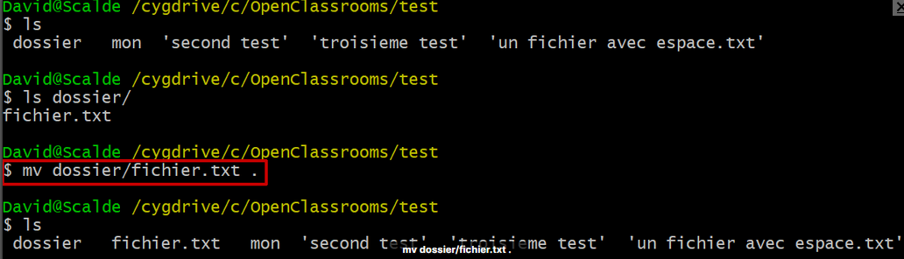

“dossier/fichier.txt” sert ici à désigner le fichier “**fichier.txt**” qui se trouve **à l’intérieur** du répertoire “**dossier**”, et “**.**” signifie “**ici**”.

En d’autres termes, avec cette commande je demande au terminal de me **déplacer le fichier “fichier.txt”**.

* Il est possible de retaper “mv” pour chaque fichier, mais si vous avez une centaine de fichiers à déplacer, vous risquez de vous ennuyer assez vite :-).
* C’est pour cette raison que l’on a créé des “**wildcards**” ou “**jokers**”. Ce sont des caractères qui “**remplacent**” une partie du nom d’un fichier.
* Il en existe plusieurs, mais le plus connu d’entre eux est probablement le caractère **\***. Ce caractère peut être utilisé comme substitut pour n’importe quelle autre chaîne de caractères dans une recherche.

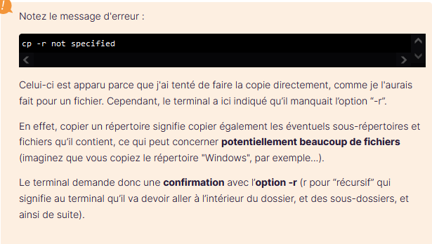

* Commande ‘’ man ‘’ affiche la description d une commande.

Utilisez cat, less et more pour connaître le contenu d’un fichier

Pour “less”, la différence, c’est que cet affichage va être “paginé”. C’est-à-dire qu’au lieu d’afficher le contenu directement sous la commande, le terminal va utiliser le même mode de visualisation qu’avec la commande “man”.

Ainsi, si le fichier est très long, vous pourrez naviguer dedans à l’aide de flèche haut et flèche bas, et pour quitter, là encore, il suffira de taper q.

* grep ‘cherche’ ‘fichier’’ // cherche le mot dans le fichier
* Pour “less”, la différence, c’est que cet affichage va être “paginé”. C’est-à-dire qu’au lieu d’afficher le contenu directement sous la commande, le terminal va utiliser le même mode de visualisation qu’avec la commande “man”.
* Ainsi, si le fichier est très long, vous pourrez naviguer dedans à l’aide de flèche haut et flèche bas, et pour quitter, là encore, il suffira de taper q.

RESUME COMMANDES

* *pwd* : permet d’afficher le répertoire courant ;
* *ls* : permet d’afficher le contenu d’un répertoire ;
  + *ls -a* : l’option -a affiche également les fichiers et dossiers cachés,
  + *ls -l* : l’option -l modifie l’affichage pour rajouter de nombreuses informations ;
* *cd dossier* : permet de se déplacer à l’intérieur d’un répertoire ;
* *mkdir dossier* : permet de créer un dossier ;
* *touch nomFichier* : permet de créer un fichier ;
* *mv source destination* : permet de déplacer des éléments ;
* * : est un caractère qui peut être utilisé comme substitut pour n’importe quel caractère dans une recherche ;
* *cp source destination* : permet de copier des éléments ;
  + *cp -r* : l’option -r permet de copier un répertoire ;
* *rm fichiers* : permet de supprimer des fichiers ;
  + *rm -r dossiers* : l’option -r permet de supprimer des répertoires ;
* *man commande* : permet d’afficher le manuel d’une commande ;
* *cat/less/more nomFichier* : permet d’afficher le contenu d’un fichier ;
* > : permet de rediriger le résultat d’une commande vers un fichier ;
* *grep motif chemin* : permet de faire des recherches dans des fichiers.

